**5 МАССИВЫ. КЛАСС ARRAY**

Задание 1. В массиве из 15 целых чисел найти наибольший элемент и поменять его местами с первым элементом.

Листинг программы:

try

{

int[] arr = new int[15]

int jPosition = 0;

int max = 0;

for (int i = 0; i < arr.Length; i++)

{

Random r = new Random();

arr[i] = r.Next(1, 30);

}

Console.WriteLine("Начальный массив:");

foreach (int item in arr)

{

Console.Write(item + " ");

}

for (int i = 0; i < arr.Length; i++)

{

if (arr[i] > max)

{

max = arr[i];

jPosition = i;

}

}

Console.WriteLine($"\nmax = {max}");

arr[jPosition] = arr[0];

arr[0] = max;

Console.WriteLine("\nResult:");

foreach (int item in arr)

{

Console.Write(item + " ");

}

}

catch (Exception ex)

{

Console.WriteLine(ex.Message);

}

Таблица 5.1 – Входные и выходные данные

|  |  |
| --- | --- |
| Входные данные | Выходные данные |
|  | Result: 28 12 3 7 15 9 23 13 12 4 4 21 25 25 20 |

Анализ результатов:

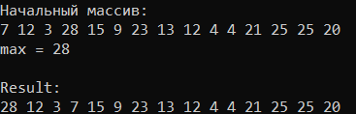

Рисунок 5.1 – Результаты работы программы

Источник: собственная разработка

Задание 2 Пусть дано 100 целых чисел. Распечатайте их в обратном порядке по 6 чисел в строке.

Листинг программы:

try

{

int[] arr = new int[100];

int temp;

int count = 0;

for (int i = 0; i < arr.Length; i++)

{

Random r = new Random();

arr[i] = r.Next(1, 1000);

}

Console.WriteLine("Начальный массив:");

foreach (int item in arr)

{

Console.Write(item + " ");

}

for (int i = 0; i < arr.Length - 1; i++)

{

for (int j = i + 1; j < arr.Length; j++)

{

if (arr[i] > arr[j])

{

temp = arr[i];

arr[i] = arr[j];

arr[j] = temp;

}

}

}

Console.WriteLine("\nСортированный массив:");

foreach (int item in arr)

{

Console.Write(item + " ");

}

int n = arr.Length;

int center = n / 2;

for (int i = 0; i < center; i++)

{

temp = arr[i];

arr[i] = arr[n - i - 1];

arr[n - i - 1] = temp;

}

Console.WriteLine("\nИнверсия массива:");

foreach (int item in arr)

{

Console.Write(item + " ");

}

Console.WriteLine("\nИнверсия массива (вывод в строке 6 чисел):");

foreach (int item in arr)

{

Console.Write(item + " ");

count++;

if (count == 6)

{

count = 0;

Console.WriteLine();

}

}

}

catch (Exception ex)

{

Console.WriteLine(ex.Message);

}

Таблица 5.2 – Входные и выходные данные

|  |  |
| --- | --- |
| Входные данные | Выходные данные |
|  | Инверсия массива (вывод в строке 6 чисел):  998 994 989 977 973 962  954 949 944 941 940 932… |

Анализ результатов:

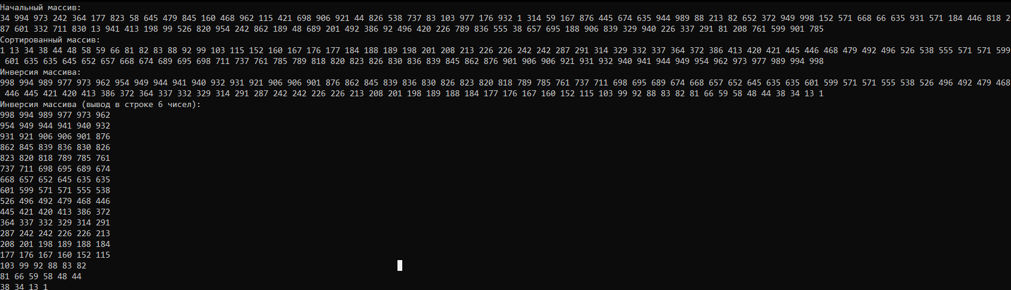

Рисунок 5.2 – Результаты работы программы

Источник: собственная разработка